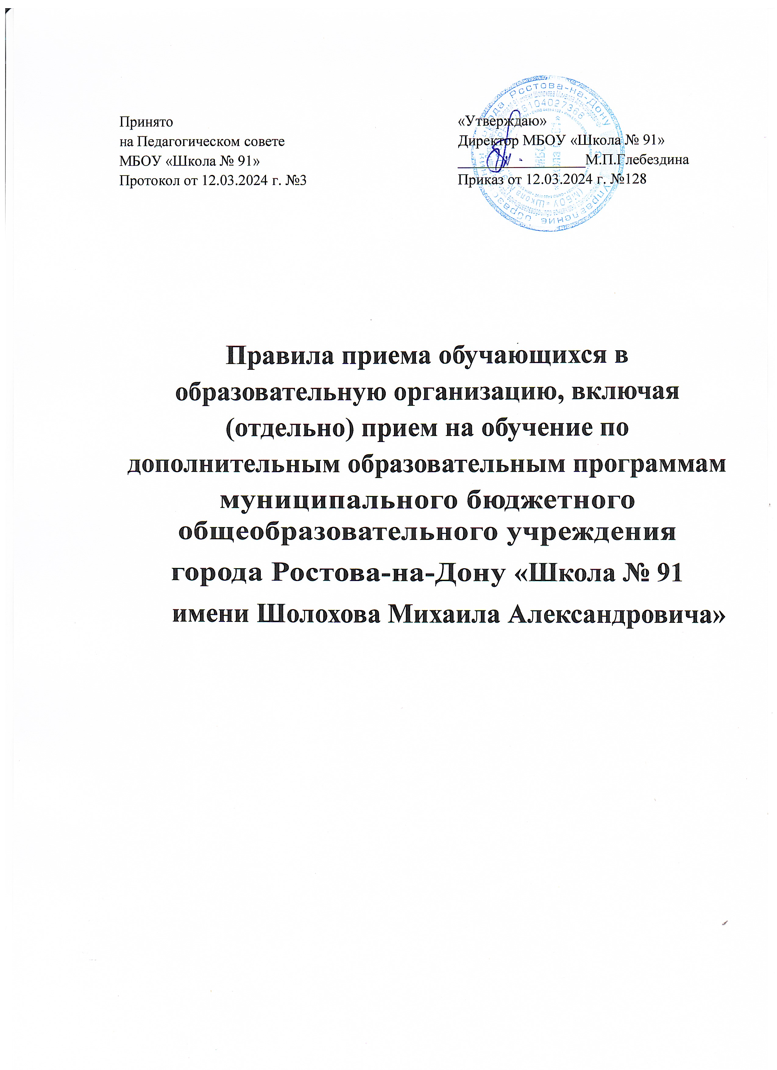

**1. Общие положения**

1.1. Настоящие правила приема обучающихся в образовательную организацию, включая (отдельно) прием на обучение по дополнительным образовательным программам(далее – Правила) разработаны в соответствии с Конституцией Российской Федерации, п. 8 ч. 3 ст. 28, ч. 2 ст. 30, ст. 53, ч. 9 ст. 55, ч. 5 ст. 55, ст. 67 Федерального закона от 29 декабря 2012 г. № 273-ФЗ "Об образовании в Российской Федерации", Приказом Минпросвещения России от 02.09.2020 N 458 "Об утверждении Порядка приема на обучение по образовательным программам начального общего, основного общего и среднего общего образования", Уставом МБОУ «Школа № 91».

1.2. Целью Правил является регламентация приема обучающихся в муниципальное бюджетное общеобразовательное учреждение города Ростова-на-Дону «Школа № 91 имени Шолохова Михаила Александровича» (далее – МБОУ «Школа № 91») и имеющих право на получение начального общего, основного общего и среднего общего образования, в том числе по адаптированным общеобразовательным программам.

1.3. Настоящие Правила рассматриваются и принимаются на заседании Педагогического совета, вводятся в действие и отменяются приказом директора школы.

1.4. Срок данных Правил не ограничен. Правила действуют до принятия новой редакции.

**2. Организация приема обучающихся**

2.1. МБОУ «Школа № 91» осуществляет прием всех граждан Российской Федерации с 1 по 11 классы на общедоступной основе. Организация индивидуального отбора при приеме в учреждение для профильного обучения допускается в порядке, установленным приказом Министерства общего и профессионального образования Ростовской области от 14.02.2014 № 60.

2.2. МБОУ «Школа № 91» обеспечивает прием всех граждан, проживающих на территории, закреплённой за ней распорядительным актом Администрации города Ростова-на-Дону.

2.3. Прием на обучение в общеобразовательную организацию проводится на принципах равных условий приема для всех поступающих, за исключением лиц, которым в соответствии с Федеральным законом предоставлены особые права (преимущества) при приеме на обучение.

2.4. Лицам, не проживающим на закрепленной за МБОУ «Школа № 91» территории, может быть отказано в приёме только по причине отсутствия свободных мест.

2.5. Прием иностранных граждан и лиц без гражданства, в т.ч. из числа соотечественников за рубежом, беженцев и вынужденных переселенцев, для обучения по образовательным программам за счет средств бюджетных ассигнований федерального бюджета, бюджета Ростовской области и муниципального бюджета осуществляется в соответствии с международными договорами Российской Федерации, Федеральным законом от 29 декабря 2012 г. № 273-ФЗ «Об образовании в Российской Федерации» и Порядком приема граждан на обучение по образовательным программам начального общего, основного общего и среднего общего образования (утверждён приказом Министерства просвещения Российской Федерации от 02.09.2020 № 458).

Дети из семей беженцев и вынужденных переселенцев принимаются в школу при условии наличия у родителей (законных представителей) несовершеннолетних детей, выданного в установленном порядке, разрешения на временное проживание или вида на жительство в Российской Федерации или удостоверение беженца со сведениями о членах семьи, не достигших возраста 18 лет и зарегистрированных по месту пребывания в том микрорайоне, в котором находится школа.

2.6. В первоочередном порядке предоставляются места в государственных и муниципальных общеобразовательных организациях детям, указанным в [абзаце втором части 6 статьи 19](https://login.consultant.ru/link/?req=doc&base=LAW&n=450446&dst=490&field=134&date=24.07.2023) Федерального закона от 27 мая 1998 г. N 76-ФЗ "О статусе военнослужащих", по месту жительства их семей.

2.7. В первоочередном порядке также предоставляются места в общеобразовательных организациях по месту жительства независимо от формы собственности детям, указанным в [части 6 статьи 46](https://login.consultant.ru/link/?req=doc&base=LAW&n=439206&dst=37&field=134&date=24.07.2023) Федерального закона от 7 февраля 2011 г. N 3-ФЗ "О полиции", детям сотрудников органов внутренних дел, не являющихся сотрудниками полиции, и детям, указанным в [части 14 статьи 3](https://login.consultant.ru/link/?req=doc&base=LAW&n=388533&dst=3&field=134&date=24.07.2023) Федерального закона от 30 декабря 2012 г. N 283-ФЗ "О социальных гарантиях сотрудникам некоторых федеральных органов исполнительной власти и внесении изменений в законодательные акты Российской Федерации".

2.8. Ребенок, в том числе усыновленный (удочеренный) или находящийся под опекой или попечительством в семье, включая приемную семью либо в случаях, предусмотренных законами субъектов Российской Федерации, патронатную семью, имеет право преимущественного приема на обучение по основным общеобразовательным программам в государственную или муниципальную образовательную организацию, в которой обучаются его брат и (или) сестра (полнородные и неполнородные, усыновленные (удочеренные), дети, опекунами (попечителями) которых являются родители (законные представители) этого ребенка, или дети, родителями (законными представителями) которых являются опекуны (попечители) этого ребенка, за исключением случаев, предусмотренных частями 5 и 6 статьи 67 Федерального закона.

2.9. Дети с ограниченными возможностями здоровья принимаются на обучение по адаптированной образовательной программе начального общего, основного общего и среднего общего образования (далее – адаптированная образовательная программа) только с согласия их родителей (законных представителей) и на основании рекомендаций психолого-медико-педагогической комиссии.

Поступающие с ограниченными возможностями здоровья, достигшие возраста восемнадцати лет, принимаются на обучение по адаптированной образовательной программе только с согласия самих поступающих.

2.10. Организационно-плановые мероприятия, учет количественного состава детей, достигших на 1 сентября 6 лет 6 месяцев, проживающих на территории, закрепленной за образовательной организацией, и имеющих право на получение общего образования (далее – закрепленные лица), осуществляется Управлением образования города Ростова-на-Дону*.*

2.11. При приеме на обучение общеобразовательная организация обязана ознакомить поступающего и (или) его родителей (законных представителей) со своим уставом, с лицензией на осуществление образовательной деятельности, со свидетельством о государственной аккредитации, с общеобразовательными программами и другими документами, регламентирующими организацию и осуществление образовательной деятельности, права и обязанности обучающихся.

2.12. С целью ознакомления родителей (законных представителей) несовершеннолетних обучающихся с Уставом школы, Лицензией на осуществление образовательной деятельности, со Свидетельством о государственной аккредитации школы, распорядительным актом органов местного самоуправления о закрепленной территории, издаваемым не позднее 01 февраля текущего года и гарантирующим прием всех закрепленных лиц и соблюдение санитарных норм и правил, другими документами, регламентирующими организацию образовательной деятельности, образовательная организация размещает копии указанных документов на информационном стенде и в информационно-телекоммуникационной сети "Интернет" на официальном сайте школы.

2.13. Прием на обучение по основным общеобразовательным программам осуществляется по личному заявлению родителя (законного представителя) ребенка.

2.14. Заявление о приеме на обучение и документы для приема на обучение, указанные в пункте 2.16. Порядка, подаются одним из следующих способов:

лично в образовательную организацию;

через операторов почтовой связи общего пользования заказным письмом с уведомлением о вручении;

в электронной форме посредством ЕПГУ;

с использованием функционала (сервисов) региональных государственных информационных систем субъектов Российской Федерации (при наличии), интегрированных с ЕПГУ.

МБОУ «Школа № 91» осуществляет проверку достоверности сведений, указанных в заявлении о приеме на обучение, и соответствия действительности поданных электронных образов документов. При проведении указанной проверки МБОУ «Школа № 91» вправе обращаться к соответствующим государственным информационным системам, в государственные (муниципальные) органы и организации.

Информация о результатах рассмотрения заявления о приеме на обучение направляется на указанный в заявлении о приеме на обучение адрес (почтовый и (или0 электронный) и в личный кабинет ЕПГУ (при условии завершения прохождения процедуры регистрации в единой системе идентификации и аутентификации при предоставлении согласия родителем(ями) (законным(ыми) представителем(ями) ребенка или поступающим).

2.15. В заявлении родителями (законными представителями) ребенка указываются следующие сведения:

а) фамилия, имя, отчество (последнее - при наличии) ребенка;

б) дата и место рождения ребенка;

в) фамилия, имя, отчество (последнее - при наличии) родителей (законных представителей) ребенка;

г) адрес места жительства ребенка, его родителей (законных представителей);

д) контактные телефоны родителей (законных представителей) ребенка.

2.16. Образец заявления о приеме на обучение размещается общеобразовательной организацией на своих информационном стенде и официальном сайте в сети Интернет.

2.17. Для приема родитель(и) (законный представитель(и) ребенка или поступающий представляют следующие документы:

копию документа, удостоверяющего личность родителя (законного представителя) ребенка или поступающего;

копию свидетельства о рождении ребенка или документ, подтверждающий родство заявителя;

копию документа, подтверждающего установление опеки или попечительства (при необходимости);

копию документа о регистрации ребенка или поступающего по месту жительства или по месту пребывания на закрепленной территории или справку о приеме документов для оформления регистрации по месту жительства (в случае приема на обучение ребенка или поступающего, проживающего на закрепленной территории, или в случае использования права преимущественного приема на обучение по образовательным программам начального общего образования);

справку с места работы родителей (законных представителей) ребенка (при наличии права первоочередного приема на обучение);

копию заключения психолого-медико-педагогической комиссии (при наличии).

При посещении общеобразовательной организации и (или) очном взаимодействии с ответственными за прием документов должностными лицами школы родители (законные представители) ребенка предъявляют оригиналы документов, указанных в абзацах 2 - 5 настоящего пункта.

2.18. Родители (законные представители) детей, проживающих на закрепленной территории для зачисления ребенка в первый класс, дополнительно предъявляют:

заявление о согласии на обработку персональных данных родителей и персональных данных ребёнка.

2.19. Родители (законные представители) детей, являющихся иностранными гражданами или лицами без гражданства, дополнительно предъявляют документ, подтверждающий родство заявителя (или законность представления прав ребенка), и документ, подтверждающий право заявителя на пребывание в Российской Федерации с копиями.

2.20. Иностранные граждане и лица без гражданства все документы представляют на русском языке или вместе с заверенным в установленном порядке переводом на русский язык.

2.21. По своему усмотрению родители (законные представители) ребенка представляют иные документы, копии документов, медицинское заключение о состоянии здоровья ребенка.

2.22. Не допускается требовать представления других документов.

При подаче заявлений о приеме на обучение в электронной форме посредством ЕПГУ не допускается требовать копий или оригиналов документов, предусмотренных пунктом 2.14 Порядка, за исключением копий или оригиналов документов, подтверждающих внеочередное, первоочередное и преимущественное право приема на обучение, или документов, подтверждение которых в электронном виде невозможно.

2.23. В первый класс школы принимаются дети по достижении возраста шести лет и шести месяцев при отсутствии противопоказаний по состоянию здоровья, но не позже достижения ими возраста восьми лет.

2.24. Прием на обучение в более раннем или более позднем возрасте осуществляется по согласованию с Управлением образования города Ростова-на-Дону*,* по письменному заявлению родителей (законных представителей).

2.25. Прием на обучение в первый класс для детей, проживающих на закрепленной территории, начинается не позднее 1 апреля текущего года и завершается не позднее 30 июня текущего года. Для детей, не проживающих на закрепленной территории, прием заявлений в первый класс начинается с 1 июля текущего года до момента заполнения свободных мест, но не позднее 5 сентября текущего года.

При завершении приема в первый класс детей, проживающих на закрепленной территории, образовательная организация осуществляет прием детей, не проживающих на закрепленной территории, ранее 1 июля.

2.26. С целью проведения организованного приема в первые классы администрация школы:

- назначает должностных лиц, ответственных за прием заявлений и документов родителей (законных представителей), в срок не позднее, чем за месяц до начала приема в первые классы;

- формирует комиссию по организации приема в первый класс школы;

- размещает на информационном стенде в школе, на официальном сайте в информационно-телекоммуникационной сети "Интернет" информацию о количестве мест в первых классах не позднее 10 календарных дней с момента издания распорядительного акта о закрепленной территории;

- размещает на информационном стенде, на официальном сайте в информационно-телекоммуникационной сети "Интернет" не позднее 01 июля текущего года информацию о наличии свободных мест для приема детей, не проживающих на закрепленной территории; утверждает график приема документов.

2.27. Прием детей на обучение по образовательной программе начального общего образования осуществляется без вступительных испытаний.

2.28. Факт ознакомления родителей (законных представителей) ребенка с лицензией на осуществление образовательной деятельности, свидетельством о государственной аккредитации и уставом МБОУ «Школа № 91», с образовательными программами и документами, регламентирующими организацию и осуществление образовательной деятельности, правами и обязанностями обучающихся фиксируется в заявлении о приеме и заверяется личной подписью родителей (законных представителей) ребенка. Уведомление о факте приёма заявления направляется в личный кабинет на ЕПГУ (при условии завершения прохождения процедуры регистрации в единой системе идентификации и аутентификации). Журнал приема заявлений может вестись в том числе в электронном виде в региональных государственных информационных системах субъектов Российской Федерации, созданных органами государственной власти субъектов Российской Федерации.

2.29. Документы, представленные родителями (законными представителями) детей лично или через операторов почтовой связи, регистрируются в журнале приема заявлений. После регистрации заявления родителям (законным представителям) детей выдается расписка в получении документов, содержащая информацию о регистрационном номере заявления о приеме ребенка в МБОУ «Школа № 91», о перечне представленных документов. Расписка заверяется подписью должностного лица, ответственного за прием документов, и печатью.

2.30. Количество мест в первых классах определяется на основе статистических данных о количестве детей в возрасте 6 лет и 6 месяцев -8 лет, проживающих на территории, закрепленной за школой, с учётом состояния их здоровья и пожеланий родителей (законных представителей), а также лицензионных нормативов наполняемости здания школы.2.29. Должностное лицо, ответственное за прием заявлений и документов, в случае необходимости копирует представленные документы, заверяет копии, после чего оригиналы документов возвращает родителю (законному представителю) обучающегося. Копии предъявляемых при приеме документов хранятся в школе на время обучения ребенка.

2.31.Для зачисления в первый класс детей из семей беженцев или вынужденных переселенцев родители (законные представители) несовершеннолетних детей предоставляют: удостоверение вынужденного переселенца со сведениями о членах семьи,недостигших возраста 18 лет или удостоверение беженца со сведениями о членах семьи, не достигших возраста 18 лет.

2.32. Зачисление в школу оформляется приказом в течение 5 рабочих дней после приема документов. Приказы о зачислении в первые классы размещаются на информационном стенде и на официальном сайте в информационно-телекоммуникационной сети "Интернет" в день их издания. Приказы о формировании первых классов издаются по мере комплектования классов.

2.33. На каждого ребенка, зачисленного в школу, заводится личное дело, в котором хранятся все сданные документы.

2.34. Прием в первый класс школы в течение учебного года осуществляется при наличии свободных мест.

2.35. В случае если ребенок по состоянию здоровья не может обучаться в школе, администрация школы на основании заключения медицинской организации и письменного заявления родителей (законных представителей) несовершеннолетнего ребенка, организует индивидуальное обучение ребенка на дому в соответствии с действующим законодательством.

2.36. Прием в первый класс в течение учебного года или во вторые и последующие классы в образовательное учреждение осуществляется на свободные места.

2.37. При приёме в первый класс в течение учебного года или во второй и последующий классы родители (законные представители) обучающегося дополнительно представляют личное дело обучающегося, выданное учреждением, в котором он обучался ранее; ведомость текущих отметок по изученным учебным предметам; паспорт при приёме учащегося - гражданина Российской Федерации, достигшего возраста 14 лет.

2.38. При приёме документов для получения среднего общего образования родители (законные представители) учащегося дополнительно представляют аттестат об основном общем образовании установленного образца; для выставления итоговых отметок за курс среднего общего образования - справку с отметками за 1 и 2 полугодие 10 класса и 1 полугодие 11 класса при условии зачисления на уровень среднего общего образования среди учебного года.

2.39. При приёме документов МБОУ «Школа № 91» знакомит поступающего и (или) его родителей (законных представителей) со своим уставом, с лицензией на осуществление образовательной деятельности, со свидетельством о государственной аккредитации, с образовательными программами и другими документами, регламентирующими организацию и осуществление образовательной деятельности, права и обязанности учащихся.

2.40. Родители (законные представители) несовершеннолетних обучающихся имеют право выбирать до завершения получения ребенком основного общего образования с учетом мнения ребенка, а также с учетом рекомендаций психолого-медико-педагогической комиссии (при их наличии) формы получения образования и формы обучения, организации, осуществляющие образовательную деятельность, язык, языки образования, факультативные и элективные учебные предметы, курсы, дисциплины (модули) из перечня, предлагаемого МБОУ «Школа № 91».

**3. Организация приема обучающихся на обучение по дополнительным образовательным программам**

3.1. МБОУ «Школа № 91» реализует дополнительные общеобразовательные программы с учетом запроса участников образовательных отношений и имеющихся в образовательной организации условий.

3.2. Прием на обучение по дополнительным образовательным программам несовершеннолетних обучающихся, не имеющих основного общего образования, осуществляется по заявлению их родителей (законных представителей), иных граждан – по их личному заявлению.

3.3. Прием на обучение по дополнительным образовательным программам оформляется приказом директора образовательной организации в течение 5 рабочих дней после приема документов.

3.4. Прием на обучение по дополнительным образовательным программам в образовательную организацию проводится на принципах равных условий приема для всех поступающих.

**4. Ответственность**

4.1. Родители (законные представители) несовершеннолетних обучающихся, предоставившие в школу заведомо недостоверные и/или ложные документы, несут ответственность, предусмотренную законодательством Российской Федерации.

**5. Заключительные положения**

5.1. Настоящее Положение подлежит уточнению по мере внесения изменений в действующее законодательство Российской Федерации, Ростовской областииУправление образования города Ростова -на-Дону.

5.2. Изменения и дополнения в Правила приема рассматриваются и принимаются на заседании педагогического совета, и утверждаются приказом директора школы.